附件2

第一期认知障碍照护师部分培训师资介绍

本次培训由重庆医科大学、重庆市老年痴呆防治协会、重庆医科大学附属第一医院师资授课团队组成。简介如下：

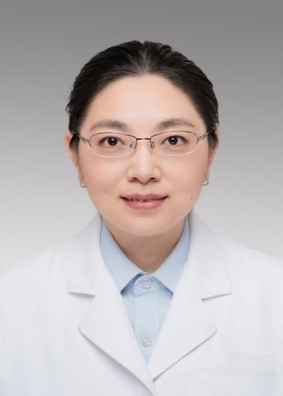吕洋，教授/主任医师、神经病学博士（中国/德国）、博士生导师。

个人简介：重庆医科大学附属第一医院 认知障碍诊疗中心负责人 老年病科副主任，重庆英才· 创新领军人才、重庆市学术技术带头人（老年医学），国家卫健委高级认知障碍诊疗中心负责人。

研究方向：神经系统衰老、认知障碍和阿尔茨海默病、人工智能，德国基尔大学、美国贝勒医学院和法国图卢兹大学访问学者，以第一完成人获得重庆市科技进步二等奖2项；国内外发表论文163篇，以第一或通讯作者发表SCI论文63篇。

学术任职：中华医学会老年医学分会老年神经病学组委员，中国医师协会神经内科医师分会认知障碍疾病专业委员会委员，重庆市老年痴呆防治协会会长，重庆市医师协会认知障碍疾病专业委员会主任委员，重庆市医学会老年医学分会副主任委员。

刘墩秀，硕士，副主任护师，讲师。

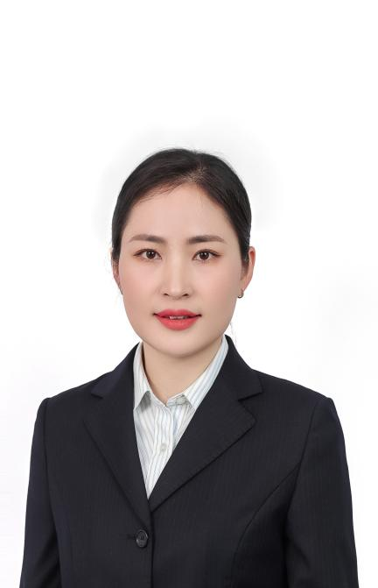个人简介：重庆医科大学附属第一医院认知障碍诊疗中心，重医附一院国际医疗部护士长，健康管理师、个案管理师、注册营养师、糖尿病专科护士、老年专科护士、PICC专科护士、伤口造口失禁专科护士。

研究方向：老年护理、慢病管理、护理教育，主持院级课题 4项，参与省部级课题6项，发表论文10余篇，参编教材 3部，获国家实用新型专利3项。

学术任职：重庆市老年护理联盟成员，重庆市护理学会老年护理专业委员会委员兼秘书。

全凤英，主任护师，护理硕士研究生导师。



个人简介：重庆医科大学附属第一医院认知障碍诊疗中心，重庆医科大学附属第一医院神经内科主任护师。

研究方向：神经内科临床护理及老年护理，先后发表科研论文30余篇，其中SCI 5篇，参与SCI多篇，参编教材或专著3部，主持重庆市厅局科研项目1项，重庆医科大学院级课题2项，参与省部级课题多项，院内课题多项。

学术任职：重庆市老年痴呆防治协会常务理事，重庆市老年痴呆防治协会护理分会第一届理事会会长，重庆市卒中协会康复护理专委会副主任委员，重庆市医学会神经内科分会护理学组副组长，重庆市中西医结合学会帕金森及运动障碍专委会委员。